Notatka serwisowa
Ref:PLA/WAT/NOT/2011.11.24

Projekt: Serwisowanie systemu PlanSoft

Data czynności serwisowych: 2011.11.26
Utworzono dnia: 2011.11.26
Sporządził: Maciej Szymczak

Wprowadzono następujące zmiany w systemie:

1/ Dokonano optymalizacji funkcji przeliczającej dozwolone kombinacje (zob. pole "Tylko dozwolone kombinacje" dwa ekrany poniżej). Przeliczenie odbywa się w momencie naciśnięcia jednego z czterech przycisków pokazanych na ekranie poniżej. W skrajnych przypadkach przed zmianą przeliczenie zajmowało 3min, obecnie nie powinno zająć więcej niż 1sek.

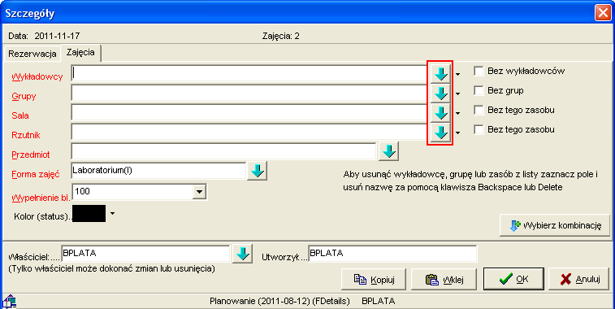

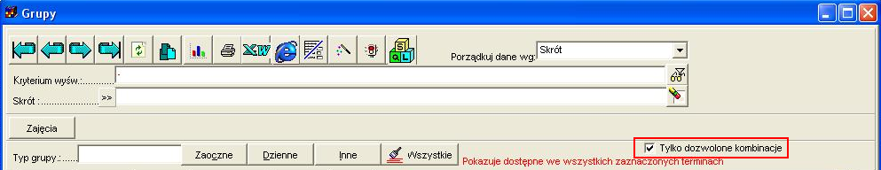

2/ Kopiowanie danych. Podczas kopiowania zajęć pola wyboru "Bez wykładowców", "Bez grup", … nie były odznaczane, nawet gdy w pole była wkopiowana wartość, czynność odznaczania pola wyboru użytkownik musiał wykonać ręcznie. Niedogodność ta została rozwiązana w tej wersji programu.
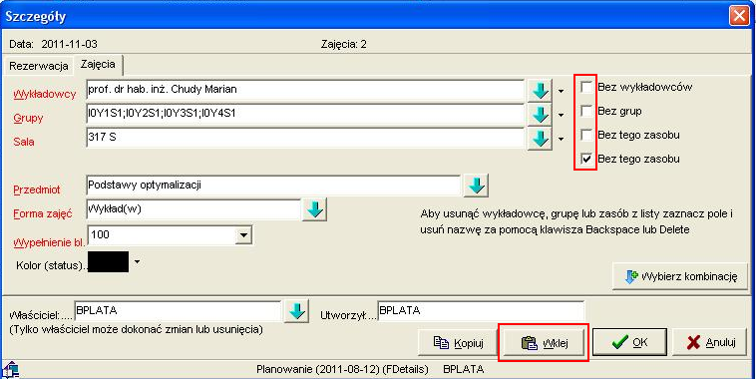

3/ Dodano do dolnego panelu pole, które na bieżąco pokazuje liczbę zaznaczonych komórek w siatce oraz współrzędne lewego górnego rogu zaznaczenia. Funkcja ta jest przydatna podczas zaznaczania wielu komórek jednocześnie, wówczas nie trzeba ręcznie liczyć liczby zaznaczonych komórek.

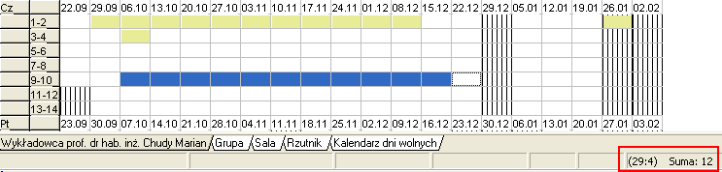

Zmiana nr 1 jest już widoczna w systemie ( nie trzeba pobierać aktualizacji ).
Zmiany 2 i 3 będą widoczne w systemie po pobraniu aktualizacji programu.

Software Factory  Maciej Szymczak | Wojskowa Akademia Techniczna

